

EMNİYET BÜLTENİ

ONAY
EBUBEKİR TAŞSETEN
HAVALİMANI MÜDÜRÜ

BÜLTEN NUMARASI : VAS.BLT.2023.002
HAZIRLANMA TARİHİ : 6.02.2024
REVİZYON TARİHİ : 28.03.2025
REVİZYON NO : 1
DEVLET HAVA MEYDANLARI İŞLETMESİ
GENEL MÜDÜRLÜĞÜ

- KONU:
Sivas Nuri Demirağ Havalimanı’nda meydana gelen/gelebilecek pist ihlalleridir.

- AMAÇ:
Sivas Nuri Demirağ Havalimanı’nda meydana gelen/gelebilecek pist ihlalleri ve dikkat edilmesi gereken hususlar hakkında tüm kullanıcı ve paydaşların bilgilendirilmesi amacıyla hazırlanmıştır. Görevli tüm personel için uyulması gereken kuralların belirlenmesi ve emniyet bilinciyle hareket edilmesi konusunda bilgilendirme amacıyla hazırlanmıştır.

- KAPSAM:
Sivas Nuri Demirağ Havalimanı kullanıcılarını kapsar ve aksi belirtilmedikçe yürürlükte kalır.

- AÇIKLAMALAR:
Pist İhlali; havaalanında meydana gelen ve hava aracının iniş ve kalkış yapması için ayrılmış olan bir yüzeydeki korunan alan üzerinde yanlış bir hava aracının, aracın veya kişinin bulunmasını içeren her nevi hadise olarak tanımlanır. (PANS-ATM, Doc 4444)

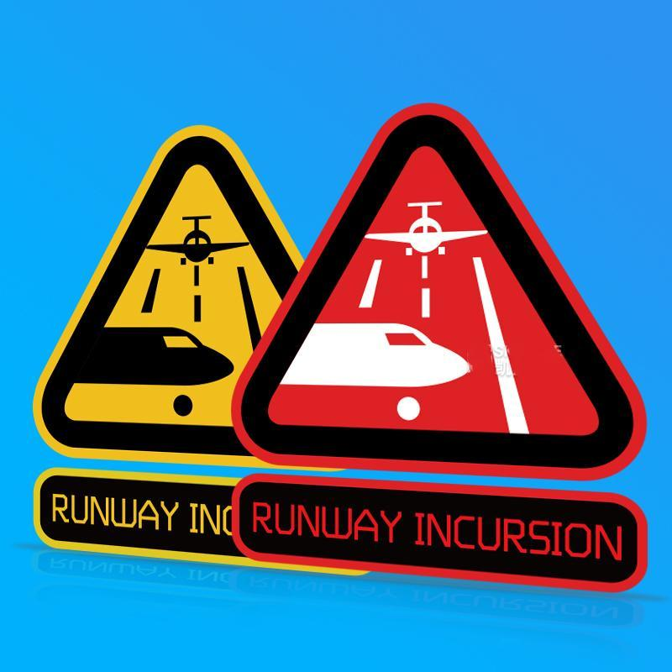
Pist ihlaline neden olan etkenler şunlardır;

- Haberleşme kaynaklı etkenler
- Pilot (Hava aracı sürücüsü) kaynaklı etkenler
- Hava trafik kontrolü kaynaklı etkenler
- Hava tarafı araç sürücüleri kaynaklı etkenler
- Havalimanı tasarımı kaynaklı etkenler
olarak tanımlanabilir.

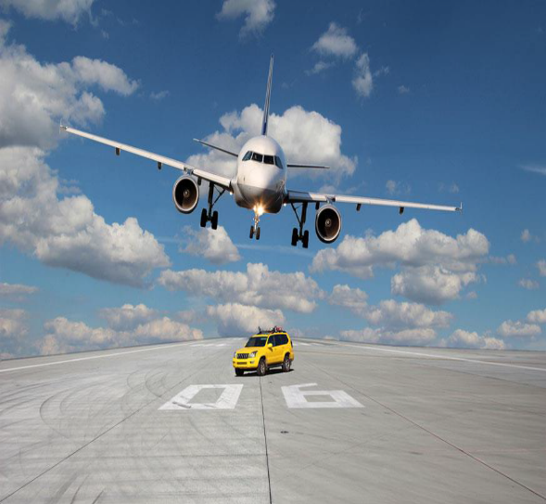
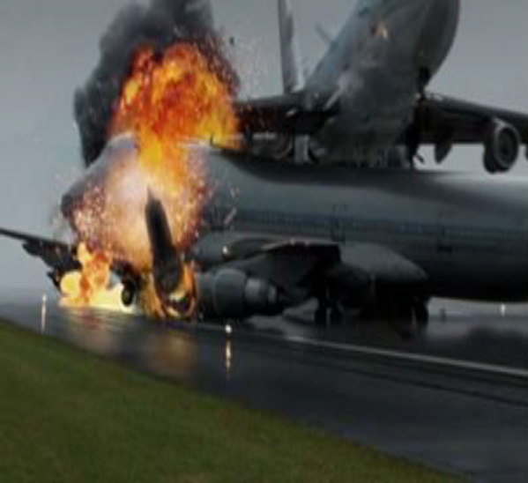

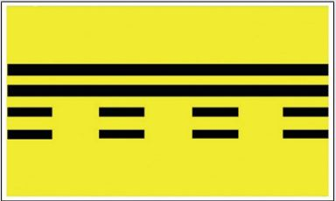

Meydana gelen ve dikkat edilmesi gereken olası ihlal durumları şunlardır;
Pist bekleme pozisyonu: Havaalanı kontrol kulesi tarafından başka şekilde onaylanmadıkça, taksi yapan uçakların ve araçların duracağı ve bekleyeceği bir ILS/MLS kritik/hassas alanını, bir mânia sınırlama yüzeyini veya bir pisti korumak üzere öngörülen ve radyo telefon ifadelerinde "bekleme noktası" ifadesi ile belirtilen belirli bir yeri ifade eder.
- İniş gerçekleştiren bir hava aracının önünden geçen herhangi bir hava aracı veya araç;
- Kalkış gerçekleştiren herhangi bir hava aracının önünden geçen herhangi bir hava aracı veya araç;
- Pist bekleme pozisyonu işaretlemesinden geçiş yapan herhangi bir hava aracı veya araç;
- Pozisyonundan emin olmayan ve yanlışlıkla faal bir piste giren herhangi bir hava aracı veya araç;

- Haberleşmede herhangi bir hava trafik kontrol talimatının takip edilememesine sebebiyet veren herhangi bir aksaklık

Araç yolu bekleme pozisyonu, bir araç yolunun bir pist ile kesişme yerinde oluşturulur. Havaalanı kontrol kulesi tarafından piste giriş izni onaylanmadıkça araçların duracağı ve bekleyeceği yeri ifade eder.

- TAVSİYELER/SONUÇLAR:
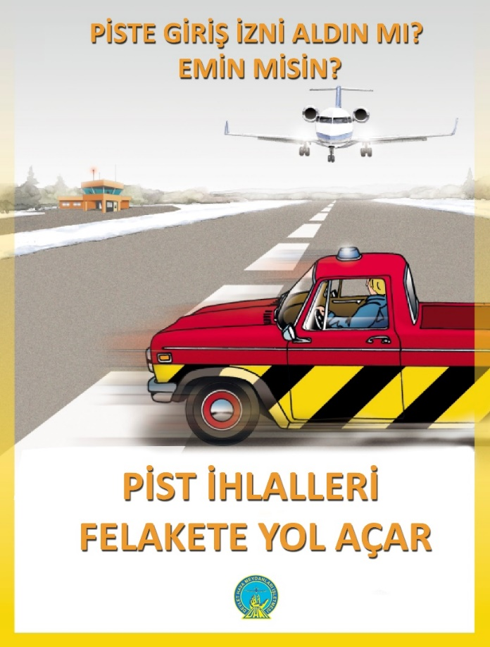
Hava tarafında görevli tüm personelin havalimanında yetkisi dışındaki bölgelere girerek ihlallere sebebiyet vermemesi ve mutlaka araç servis yollarını kullanmaları zorunludur. Yetkisinin olmadığı alanlara geçmesi gereken araçlar/kişiler mutlaka gideceği bölgeye kadar Follow me eşliğinde hareket etmesi gerekmektedir.
Sivas Nuri Demirağ Havalimanı’nda operasyonel faaliyetlerde bulunan tüm personelin emniyet odaklı hareket ederek yetkisi dışındaki bölgelere girmemeleri, pist ihlalleri konusunda daha dikkatli olmaları, ihlal yaparak başkalarının can ve mal güvenliğini tehlikeye atacak hareketlerde bulunmamaya özen göstermeleri önem arz etmektedir.
- Hava Trafik Kontrol kulesinden izin almadıkça hiçbir araç/yaya, pist ve taksi yoluna çıkamaz.
- Pist ve taksi yoluna çıkacak araçlarda/yayalarda, kontrol kulesi ile sürekli olarak temas sağlanması için telsiz cihazı bulunması ve kule ile irtibat kurulması zorunludur. Bu olanak bulunmadığı takdirde; sadece telsiz cihazı bulunan, kule ile irtibatlı bir araç eşliğinde pist ve taksi yoluna giriniz.
- Piste çıkmadan önce telsiz kanalını ve şarjını kontrol ediniz.
- Araç flaşör ve frenlerini kontrol ediniz.
- Piste giriş mahalinizi , faaliyet alanınızı ve süresini Kontrol Kulesine bildiriniz.
- Pat sahası terk edişi Kontrol Kulesine bildiriniz.
- Pistte olduğunuz faaliyet süresince dikkatli ve ihtiyatlı olunuz.
- Havalimanı vaziyet planını inceleyiniz.
- Telsiz iletişiminde frezyolojiye/usullere uygun olarak çağrı yapınız.

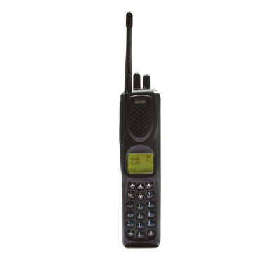
Pist ve taksiyolunda çalışmaya başladıktan sonra telsiz ile sinyal alamıyor veya iletişim kuramıyorsanız; önce muhabere sisteminde hızlı ve basit kontroller yapınız.
- Telsizin açık olup olmadığını,
- Ses seviyesinin düşük olup olmadığını,
- Doğru frekansın seçili olup olmadığını,
- Telsiz mandal veya mikrofonun durumunu,
- Telsizin çekmediği bir alanda olup olmadığını vb
Görünür bir arıza yoksa, manevra hemen boşaltınız. Pist ve taksiyolunu boşalttıktan sonra Kontrol Kulesi ile başka bir telsiz veya telefon kullanarak temas kurun ve bölgeden uzak olduğunuzu bildirin.

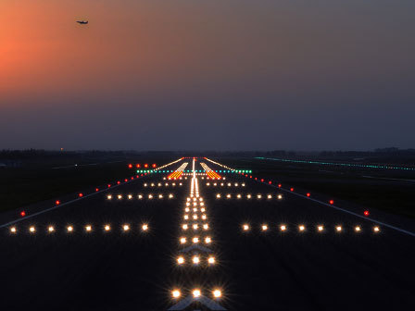

Pist ve taksiyolunda çalışmaya başladıktan sonra yanıp sönen pist veya taksiyolu ışıkları görüyorsanız:

Telsiz ile iletişimde problem olduğunu fark edip;
- Pist ve pist şeridini derhal boşaltın.
- Çok dikkatli olun ve uçaklar için uyanık olun.
- Pist ve taksiyolunu boşalttıktan sonra Kontrol Kulesi ile başka bir telsiz veya telefon kullanarak temas kurun ve bölgeden uzak olduğunuzu bildirin.
- Telsiziniz değiştirilene veya onarılana kadar piste ve taksiyoluna tekrar girmeyin.

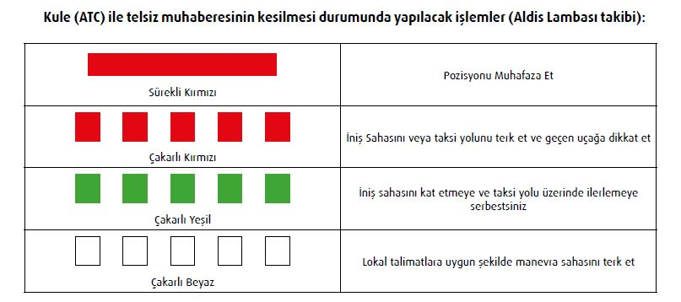

Pozisyonunu Muhafaza Et.
Pist ve taksiyolunda çalışmaya başladıktan sonra telsiz ile iletişim problemi yaşıyorsanız;
Pisti veya Taksiyolunu terk et ve geçen uçağa dikkat et.
Kontrol Kulesi’nin sinyalizasyon lambasını (ALDIS) kullanarak sizinle iletişim kuracağını unutmayın.
Pisti kat etmeye ve taksiyolu üzerinde ilerlemeye serbestsiniz.
Lokal talimatlara uygun şekilde pisti ve taksiyolunu terk et.

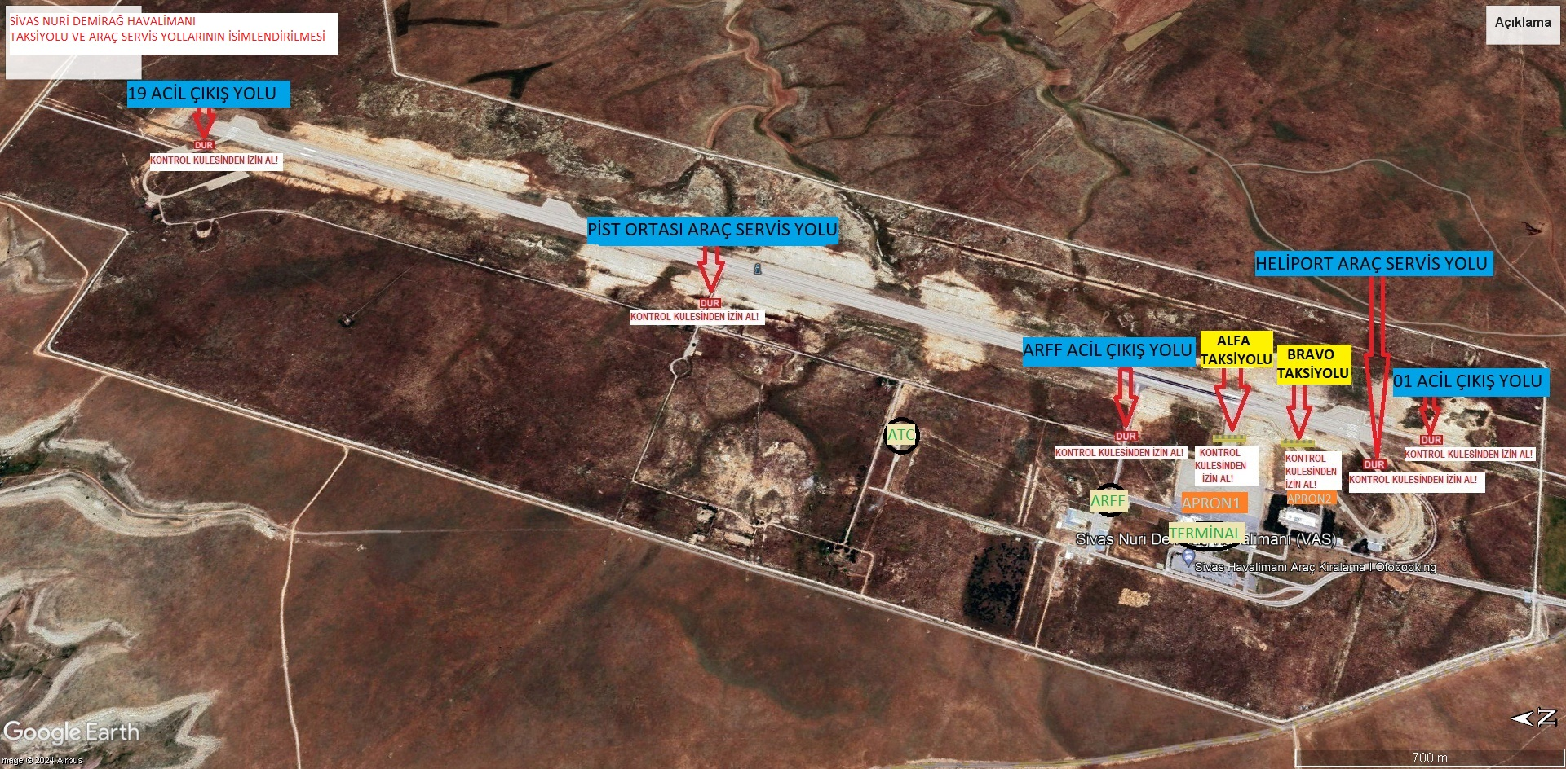

Şekil 1HAVALİMANI VAZİYET PLANI

- İLETİŞİM:

DHMİ Sivas Nuri Demirağ Havalimanı
Emniyet Yönetim Uzmanlığı

Ad Soyad : Yasin ELBAY

Cep No : 0505 806 06 46

Dahili No : 2021

E-posta :yasin.elbay@dhmi.gov.tr

